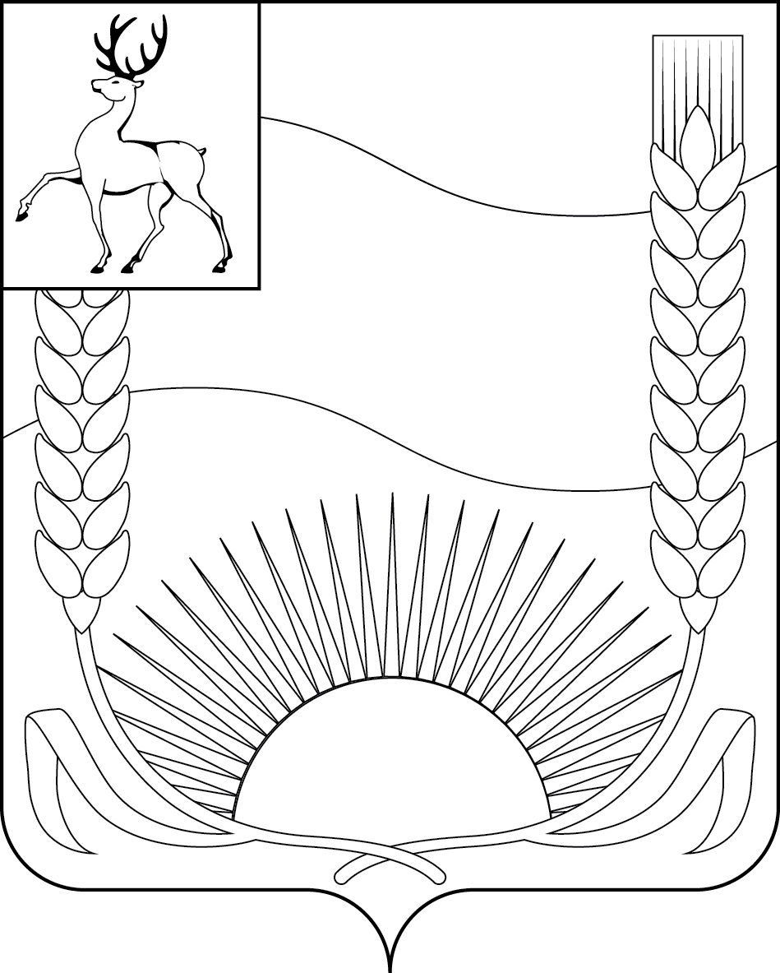

СОВЕТ ДЕПУТАТОВ
БУТУРЛИНСКОГО МУНИЦИПАЛЬНОГО ОКРУГА НИЖЕГОРОДСКОЙ ОБЛАСТИ

Р Е Ш Е Н И Е

от 19 марта 2026 г. № 16

О внесении изменений в Положение об управлении по благоустройству
и комплексному содержанию территорий администрации
Бутурлинского муниципального округа Нижегородской области

Руководствуясь Федеральным законом от 06 октября 2003 г. № 131-ФЗ «Об общих принципах организации местного самоуправления в Российской Федерации», Федеральным законом от 20 марта 2025 г. № 33-ФЗ «Об общих принципах организации местного самоуправления в единой системе публичной власти», в соответствии с решением Совета депутатов Бутурлинского муниципального округа Нижегородской области от 23 января 2026 г. № 1 «Об утверждении структуры администрации Бутурлинского муниципального округа Нижегородской области», Совет депутатов Бутурлинского муниципального округа Нижегородской области решил:
1. Внести изменения в Положение об управлении по благоустройству и комплексному содержанию территорий администрации Бутурлинского муниципального округа Нижегородской области, утвержденное решением Совета депутатов Бутурлинского муниципального округа Нижегородской области от 11.12.2020 № 61 «Об утверждении Положения об управлении по благоустройству и комплексному содержанию территорий администрации Бутурлинского муниципального округа Нижегородской области», с изменениями, внесенными решениями Совета депутатов Бутурлинского муниципального округа Нижегородской области от 12.02.2021 № 14, от 26.03.2021 № 23, от 16.03.2022 № 4, от 22.06.2022 № 38, от 19.09.2023 № 52, изложив в новой редакции согласно приложению.
2. Разместить настоящее решение на официальном сайте Бутурлинского муниципального округа Нижегородской области www.buturlino.ru в информационно-коммуникационной сети «Интернет».
3. Настоящее решение вступает в силу с 1 апреля 2026 года.

Председатель Совета депутатов Бутурлинского муниципального округа | Глава местного самоуправления Бутурлинского муниципального округа
_______________Н.А. Чичков | ___________________ М.Ф. Петрова

Утверждено
решением Совета депутатов
Бутурлинского муниципального округа
Нижегородской области
от 19.03.2026 г. № 16

Положение
об управлении по благоустройству и комплексному содержанию территорий администрации Бутурлинского муниципального округа Нижегородской области
(далее - Положение)

1. Общие положения
1.1. Настоящее Положение разработано в соответствии с Федеральным законом от 6 октября 2003 г. № 131-Ф3 «Об общих принципах организации местного самоуправления в Российской Федерации», Федеральным законом от 20 марта 2025 г. № 33-ФЗ «Об общих принципах организации местного самоуправления в единой системе публичной власти» Уставом Бутурлинского муниципального округа Нижегородской области (далее - Устав муниципального округа), решением Совета депутатов Бутурлинского муниципального округа от 23 января 2026 г. № 1 «Об утверждении структуры администрации Бутурлинского муниципального округа Нижегородской области».
1.2. Управление по благоустройству и комплексному содержанию территорий администрации Бутурлинского муниципального округа Нижегородской области (далее - Управление) является структурным подразделением администрации Бутурлинского муниципального округа Нижегородской области (далее - администрация), создан в соответствии со структурой администрации для реализации отдельных управленческих и иных полномочий администрации на территории следующих населенных пунктов Бутурлинского муниципального округа Нижегородской области (далее - подведомственная территория):
1) городские населенные пункты: рабочий поселок Бутурлино;
2) сельские населенные пункты: село Смагино, деревня Кеславь, деревня Софьино, деревня Яблонка, деревня Филиппово, село Мисюриха, село Вергизаи, село Еделево, село Инкино, село Кеньшево, село Кочуново, село Лукьяново, село Высоково, село Иржино, село Каменищи, село Кремницкое, село Крутец, поселок Красная Глинка, деревня Малая Андреевка, село Яковлево, село Большие Бакалды, село Валгусы, поселок Вишенки, поселок Гремячий, поселок Залесный, село Марьино, поселок Новый Ключ, поселок Почайно, деревня Алтышево, село Большая Якшень, село Борнуково, поселок Возрождение, село Кетрось, село Княж-Павлово, деревня Малая Якшёнка, деревня Малиновка, деревня Малые Горки, село Наумово, село Пергалей, село Поляны, село Пузыриха, село Сурадеево, село Чембасово, село Ягубовка, село Букалеи, разъезд Каменищи, поселок Мары, село Мокса, село Напалково, деревня Сластиха, село Тарталеи, село Уварово, деревня Чернуха.
1.3 Управление подотчетно главе местного самоуправления Бутурлинского муниципального округа Нижегородской области.
1.4. Управление наделено правами юридического лица, имеет лицевой счет в органах казначейства, гербовую печать, штампы и бланк, со своим наименованием, может заключать договоры с представителями и организациями, гражданами по предмету своей деятельности, осуществлять другие действия в пределах полномочий, установленных настоящим Положением.
1.5. Управление вправе в пределах своих полномочий выступать от своего имени в суде истцом и ответчиком, вступать в правоотношения с другими физическими и юридическими лицами в соответствии с действующим законодательством Российской Федерации.
1.6. Управление в своей деятельности руководствуется Конституцией Российской Федерации, законодательством Российской Федерации, Указами и распоряжениями Президента Российской Федерации, постановлениями и распоряжениями Правительства Российской Федерации, законами и другими нормативными правовыми актами Нижегородской области, Уставом Бутурлинского муниципального округа Нижегородской области, муниципальными правовыми актами Бутурлинского муниципального округа Нижегородской области и настоящим Положением.
1.7. Полное наименование юридического лица: Управление по благоустройству и комплексному содержанию территорий администрации Бутурлинского муниципального округа Нижегородской области.
1.8. Сокращенное наименование юридического лица: Управление по благоустройству и комплексному содержанию территорий.
1.9. Юридический и почтовый адрес Управления по благоустройству и комплексному содержанию территорий администрации Бутурлинского муниципального округа Нижегородской области: 607440, Нижегородская область, Бутурлинский район, р.п. Бутурлино, улица Ленина, дом 106.
1.11.Финансирование расходов на содержание Управления осуществляется за счет средств бюджета Бутурлинского муниципального округа.
1.12. Управление осуществляет свою деятельность как непосредственно, так и во взаимодействии с другими структурными подразделениями администрации Бутурлинского муниципального округа, иными организациями, юридическими и физическими лицами.
1.13. Организационно-правовая форма Управления: учреждение. Тип – казенное учреждение. Собственник имущества: Бутурлинский муниципальный округ Нижегородской области.
1.14. Управлению подведомственны:
- муниципальное бюджетное учреждение «Благоустройство» Бутурлинского муниципального округа Нижегородской области, осуществляющие в качестве основной цели деятельность по санитарному содержанию территорий округа, содержанию автомобильных дорог местного значения, мест захоронения и других работ, входящих в комплекс работ по благоустройству;
- муниципальное казенное учреждение «Муниципальная пожарная охрана Бутурлинского муниципального округа Нижегородской области», осуществляющие в качестве основной цели деятельность обеспечение первичных мер пожарной безопасности, ведение противопожарной пропаганды среди населения, осуществления контроля за состоянием и содержанием водоисточников используемых в целях пожаротушения.
1.15. Для реализации предусмотренных законодательством Российской Федерации полномочий управленческих, исполнительно-распорядительных и иных функций по вопросам местного значения, Управление может иметь внутренние структурные подразделения, деятельность которых регламентируется соответствующим положением о структурном подразделении, утвержденном приказом Управления.
1.16. Управление состоит из следующих структурных единиц:
- Территориальный отдел рабочего поселка Бутурлино;
- Большебакалдский территориальный отдел;
- Каменищенский территориальный отдел;
- Кочуновский, Уваровский территориальный отдел;
- Ягубовский территориальный отдел;
- Отдел бухгалтерского учета;
- Отдел обслуживания территорий;
- Сектор по муниципальному контролю.

2. Основные задачи
2.1. Основными задачами являются:
2.1.1. Осуществление на подведомственной территории управленческих, исполнительно-распорядительных и иных функций по вопросам местного значения в пределах определенных полномочий.
2.1.2. Участие в реализации предусмотренных законодательством и муниципальными правовыми актами мер в сфере благоустройства и дорожной деятельности.
2.1.3. Участие в организации благоустройства территории Бутурлинского муниципального округа, как комплекса мероприятий по созданию и развитию объектов благоустройства, направленного на обеспечение и повышение комфортности и безопасности условий жизнедеятельности граждан, улучшение состояния и эстетического восприятия территории в соответствии с Правилами благоустройства территории Бутурлинского муниципального округа.
2.1.4. Участие в организации дорожной деятельности в отношении автомобильных дорог местного значения в границах Бутурлинского муниципального округа, в части их содержания и ремонта, и обеспечения безопасности дорожного движения на них.
2.1.5. Участие в осуществлении муниципального контроля за сохранностью автомобильных дорог местного значения в границах Бутурлинского муниципального округа.
2.1.6. Координация деятельности подведомственных организаций.
2.1.7. Обеспечение реализации полномочий администрации Бутурлинского муниципального округа в области погребения и похоронного дела, предусмотренных действующим законодательством.

3. Функции
Управление в соответствии с возложенными на него задачами осуществляет на подведомственной территории следующие функции:
3.1. в области экономики, бюджета и финансов:
3.1.1. вносит предложения в администрацию Бутурлинского муниципального округа по проекту стратегии социально-экономического развития;
3.1.2. осуществляет бюджетные полномочия главного распорядителя и получателя средств Бутурлинского муниципального округа Нижегородской области;
3.1.3. участвует в реализации мероприятий, направленных на комплексное развитие территории.
3.2. в области благоустройства и дорожной деятельности:
3.2.1. участвует в реализации муниципальных программ Бутурлинского муниципального округа по благоустройству и дорожной деятельности;
3.2.2. участвует в осуществлении контроля по обеспечению чистоты и порядка на территории Бутурлинского муниципального округа;
3.2.3. участвует в осуществлении контроля за состоянием дорог, проездов, тротуаров местного значения и придомовых территорий, указателей с наименованием улиц и номеров домов, расположенных на территории Бутурлинского муниципального округа;
3.2.4. участвует в организации работ по уборке, благоустройству, озеленению населенных пунктов, расположенных на территории Бутурлинского муниципального округа с привлечением к этой работе юридических и физических лиц;
3.2.5. организует работу по капитальному ремонту, текущему ремонту и содержанию автомобильных дорог местного значения и информирование населения по вопросам, связанных с данными мероприятиями;
3.2.6. организует работу по содержанию и ремонту уличного освещения населённых пунктов;
3.2.7. утверждает акты выполненных работ по благоустройству, озеленению, ремонту и содержанию уличного освещения, ремонту и содержанию автомобильных дорог местного значения в случаях и в порядке, предусмотренных муниципальными правовыми актами и (или) муниципальными контрактами;
3.2.8. участвует в организации деятельности по накоплению (в том числе раздельному накоплению), сбору, транспортированию, обработке, утилизации, обезвреживанию, захоронению твердых коммунальных отходов (ТКО);
3.2.9. участвует в экологическом просвещении населения;
3.2.10. участвует в проведении гигиенических и противоэпидемиологических мероприятий;
3.2.11. принимает участие в организации ритуальных услуг и содержании мест захоронений;
3.2.12. определяет задачи и осуществляет контроль за их выполнением муниципальными учреждениями сферы благоустройства, действующими на территории Бутурлинского муниципального округа.
3.3. в области строительства, транспорта, земельных отношений и управления муниципальным имуществом:
3.3.1. вносит предложения при подготовке генерального плана, правил землепользования и застройки Бутурлинского муниципального округа, проекта планировки, проекта межевания подведомственной территории;
3.3.2. участвует в мероприятиях отраслевых (функциональных) органов администрации по осуществлению контроля за сохранностью и использованием муниципального имущества, находящегося на подведомственной территории, составляющего муниципальную казну;
3.3.3. участвует в выявлении фактов самовольного строительства объектов недвижимости и прочих объектов (в том числе гаражи, киоски, рекламные конструкции), физических и юридических лиц, самовольно установивших данные объекты и предоставляет данную информацию в отраслевые (функциональные) органы администрации, в компетенции которых находится муниципальный контроль за использованием земель;
3.3.4. организует и принимает участие в работе по размещению, благоустройству и содержанию малых архитектурных форм по согласованию с администрацией Бутурлинского муниципального округа;
3.3.5. готовит предложения о присвоении наименований (переименовании) улицам, площадям и иным территориям проживания граждан на подведомственной территории;
3.3.6. осуществляет рассмотрение документов по вопросу присвоения адресов объектам адресации и готовит проект постановления администрации о присвоении (изменении, аннулировании) адреса объектам адресации;
3.3.7. организует работу по установке указателей с наименованиями улиц;
3.3.8. обеспечивает ведение электронных похозяйственных книг, выдачу архивных справок, выписок из похозяйственных книг;
3.3.9. организует осуществление мероприятий по содержанию в порядке и благоустройству мемориальных сооружений и объектов, увековечивающих память погибших при защите Отечества.
3.4. в области развития физической культуры и спорта:
3.4.1.обеспечивает содействие в организации и проведении физкультурно-оздоровительных и спортивных мероприятиях;
3.4.2. обеспечивает содействие в сохранении местных традиций и обычаев.
3.5. в области предупреждения и ликвидации чрезвычайных ситуаций природного и техногенного характера:
3.5.1. участвует в предупреждении и ликвидации последствий чрезвычайных ситуаций;
3.5.2. участвует в оповещении и информировании населения об угрозе возникновения чрезвычайных ситуаций природного и техногенного характера;
3.5.3. участвует в организации и обеспечении первичных мер пожарной безопасности;
3.5.4. участвует в осуществлении учета, обследования и обеспечения безопасности ГТС.
3.6. в области обеспечения законности, правопорядка, охраны прав и свобод граждан:
3.6.1. участвует в организации обязательных и исправительных работ;
3.6.2. принимает участие в реализации предусмотренных законодательством Российской Федерации мер, связанных с проведением собраний, публичных слушаний, митингов, уличных шествий, демонстраций, организации спортивных и других общественных мероприятий;
3.7. иные функции:
3.7.1. работа с текущей корреспонденцией, в том числе в рамках межведомственного взаимодействия;
3.7.2. прием физических и юридических лиц по вопросам, входящим в компетенцию Управления;
3.7.3. своевременное и качественное рассмотрение предложений, заявлений и жалоб граждан по вопросам благоустройства, уличного освещения, дорожной деятельности и принятие по ним мер в пределах компетенции (в т. ч. подготовка по ним ответов);
3.7.4. выдача характеристик, архивных выписок из похозяйственных книг и иных документов в установленном порядке в случаях, предусмотренных действующим законодательством, оказание консультативной помощи населению по вопросам, входящим в компетенцию в соответствии с задачами и функциями Управления;
3.7.5. ведение электронных похозяйственных книг в соответствии с требованиями действующего законодательства;
3.7.6. участие в оказании муниципальных услуг населению, относящихся к компетенции Управления;
3.7.7. работа в системах ГАСУ, ФИАС, ЕИС и иных информационных системах Российской Федерации и Нижегородской области по внесению данных входящих в компетенцию Управления;
3.7.8. разрабатывает и представляет на согласование проекты постановлений администрации. Разрабатывает проекты решений Совета депутатов Бутурлинского муниципального округа, представляет их главе местного самоуправления для последующего внесения в Совет депутатов Бутурлинского муниципального округа;
3.7.9. вносит предложения по формированию муниципального заказа на поставку товаров, выполнение работ и оказание услуг для муниципальных нужд;
3.7.10. осуществляет функции муниципального заказчика в случае передачи указанных полномочий главой местного самоуправления Бутурлинского муниципального округа;
3.7.11. организует сбор статистических показателей, необходимых для решения вопросов местного значения;
3.7.12. ведет оперативный бухгалтерский учет, статистическую и бухгалтерскую отчетность, представляет соответствующую информацию уполномоченным органам;
3.7.13. участвует в подготовке и проведении выборов, референдумов и опросов проводимых на подведомственной территории, осуществляет организационно-техническое обеспечение избирательных кампаний;
3.7.14. участвует в работе комиссий и других коллегиальных органов администрации Бутурлинского муниципального округа по распоряжению начальника Управления;
3.7.15. иные функции, определенные нормативно-правовыми актами органов местного самоуправления Бутурлинского муниципального округа.

4. Права
В целях решения возложенных задач и реализации основных функций Управление имеет право:
4.1. Получать, использовать выделенные средства бюджета Бутурлинского муниципального округа в установленном порядке.
4.2. Разрабатывать и осуществлять меры по совершенствованию управления, планирования, финансирования и экономического стимулирования на подведомственной территории.
4.3. Создавать в пределах своих полномочий комиссии и экспертные советы, временные рабочие группы, созывать совещания по вопросам, связанным с выполнением возложенных на Управление полномочий.
4.4. 3апрашивать и получать в пределах своей компетенции у структурных подразделений администрации Бутурлинского муниципального округа, предприятий, учреждений и организаций муниципального округа информацию, справочные материалы и статистические сведения по вопросам, находящимся в ведении Управления, при условии соблюдения требований, установленных Федеральным законом от 27 июля 2006 года № 149-ФЗ «Об информации, информационных технологиях и о защите информации».
4.5. Вносить на рассмотрение главе местного самоуправления Бутурлинского муниципального округа предложения по совершенствованию работы Управления.
4.6. Привлекать специалистов администрации Бутурлинского муниципального округа для подготовки проектов нормативных правовых актов и других документов по вопросам, находящимся в ведении Управления.
4.7. Направлять ходатайства, заявлять позицию Управления, как в органах местного самоуправления, так и в государственных органах, организациях, учреждениях и на предприятиях любой организационно-правовой формы.

5. Руководство
5.1. Руководство деятельностью Управления осуществляет начальник, назначаемый на должность и освобождаемый от должности главой местного самоуправления Бутурлинского муниципального округа Нижегородской области.
5.2. Начальник Управления:
5.2.1. осуществляет руководство деятельностью Управления на принципах единоначалия;
5.2.2. несет персональную ответственность за выполнение возложенных на него задач и функций;
5.2.3. распределяет обязанности между специалистами Управления;
5.2.4. утверждает положения о структурных подразделениях Управления и должностные инструкции работников;
5.2.5. издает в пределах своей компетенции приказы, дает указания, обязательные для исполнения работниками Управления и осуществляет проверку их исполнения;
5.2.6. предоставляет в установленном порядке главе местного самоуправления Бутурлинского муниципального округа Нижегородской области проекты муниципальных правовых актов по вопросам, входящим в компетенцию Управления;
5.2.7. в установленном порядке представляет интересы администрации Бутурлинского муниципального округа Нижегородской области в органах государственной власти, местного самоуправления, судебных органах;
5.2.8. действует без доверенности от имени Управления, представляет интересы Управления во всех учреждениях и организациях;
5.2.9. подписывает договоры, соглашения, контракты и иные документы с юридическими и физическими лицами от имени Управления;
5.2.10. вносит предложения главе местного самоуправления Бутурлинского муниципального округа по вопросам, отнесенным к компетенции Управления;
5.2.11. ведет прием граждан, рассматривает в установленном порядке заявления, жалобы, предложения;
5.2.12. распоряжается финансовыми средствами в пределах утвержденных смет и ассигнований, открывает и закрывает счета в финансовом управление администрации Бутурлинского муниципального округа в установленном порядке, совершает по ним операции, подписывает финансовые документы;
5.2.13. осуществляет управление имуществом, переданным Управлению в пределах своих полномочий, обеспечивает его сохранность;
5.2.14. утверждает планы, контрольные задания и показатели работы Управления, а также подведомственных учреждений;
5.2.15. утверждает штатное расписание Управления;
5.2.16. координирует исполнение поручений главы местного самоуправления Бутурлинского муниципального округа Нижегородской области;
5.2.17. участвует в оперативных совещаниях и мероприятиях, проводимых администрацией Бутурлинского муниципального округа Нижегородской области.
5.2.18. участвует в организации учебы и повышения квалификации работников Управления;
5.2.19. решает в пределах своей компетенции вопросы обеспечения правовой и социальной защиты муниципальных служащих Управления.
5.2.20. решает в установленном порядке вопросы командирования работников Управления, а также территориальных отделов и иных учреждений, подведомственных Управлению;
5.2.21. обеспечивает соблюдение муниципальными служащими, замещающими должности муниципальной службы в Управлении (далее – муниципальные служащие), и иными работниками Управления правил внутреннего трудового распорядка, должностных инструкций, порядка работы со служебными документами;
5.2.22. обеспечивает в соответствии с установленными правилами формирование, хранение и использование архивных документов, а также передачу документов на постоянное хранение в архив;
5.2.23. соблюдает ограничения и запреты, связанные с муниципальной службой, выполняет иные обязанности муниципального служащего, предусмотренные законодательством Российской Федерации и Нижегородской области о муниципальной службе;
5.2.24. принимает меры по предотвращению или урегулированию конфликта интересов;
5.2.25. уведомляет представителя нанимателя (работодателя), органы прокуратуры или другие государственные органы обо всех случаях обращения к нему или работникам Управления каких-либо лиц в целях склонения их к совершению коррупционных правонарушений;
5.2.26. Осуществляет прием и увольнение работников Управления.
5.3. Граждане, работающие в Управлении и исполняющие обязанности по должностям муниципальной службы за денежное вознаграждение, выплачиваемое за счет средств бюджета муниципального округа, являются муниципальными служащими.
5.4. Граждане, исполняющие обязанности по техническому обеспечению деятельности Управления, не замещают должности муниципальной службы, не являются муниципальными служащими.
5.5. На муниципальных служащих распространяется действие трудового законодательства с особенностями, предусмотренными Федеральным законом «О муниципальной службе в Российской Федерации» и Законом Нижегородской области «О муниципальной службе в Нижегородской области».
5.6. В случае временного отсутствия начальника Управления его полномочия в полном объеме временно осуществляет муниципальный служащий Управления, назначаемый начальником Управления по согласованию с главой местного самоуправления Бутурлинского муниципального округа.

6. Взаимоотношения
6.1. По вопросам своей компетенции Управление взаимодействует с органами государственной власти, органами местного самоуправления, иными организациями и учреждениями, гражданами в порядке, установленном законодательством и муниципальными правовыми актами Бутурлинского муниципального округа.

7. Реорганизация и ликвидация
7.1. Реорганизация и ликвидация Управления осуществляются в порядке, установленном законодательством.
7.2. Работникам Управления, высвобождаемым в случае реорганизации или ликвидации Управления, гарантируется предоставление гарантий и компенсаций, предусмотренных действующим трудовым законодательством Российской Федерации.

